**附件：**

**2024年东南大学成贤学院英语能力大赛章程**

**一、赛项说明**

**（一）综合能力大赛**

**1. 赛题说明及样题**：<https://ucc.fltrp.com/c/2024-04-19/523063.shtml>。

**2. 结果查询**：请关注本校官网学生事务栏通知。

**（二）笔译大赛**

**1. 赛题说明及样题**：[https://ucc.fltrp.com/c/2024-04-18/523056.shtml](https://ucc.fltrp.com/c/2024-04-18/523056.shtml。https://ucc.fltrp.com/c/2024-04-18/523056.shtml)。

**2. 结果查询**：请关注本校官网学生事务栏通知。

**（三）演讲大赛**

**1. 竞赛方式**：分为初赛和复赛2个阶段。

初赛要求选手在报名后加入竞赛QQ群839448986，按群内通知要求实名并提交视频及演讲稿。

复赛阶段，选手继续沿用初赛的演讲主题，作现场脱稿演讲，并当场回答评委1-2个问题。具体时间及地点请关注群内通知。

**2. 竞赛内容**：

题目：演讲题目为The Chinese Dragon Is Good (视频下载地址<https://ucc.fltrp.comc/2024-03-23/522746.shtml>)，选手须以该视频为依据，自加小标题进行演讲。

视频和演讲稿命名为：学号+姓名+现任英语任课教师姓名。视频时长限定在2分45秒-3分15秒之间。视频格式要求：rmvb/FLV/WMV/AVI/mp4。视频体积不得超过20M。演讲稿为Word文档电子版。请在QQ**群作业**中用电脑版QQ提交，不可用手机提交，否则会造成文件名乱码，导致提交作品无效。

**3. 评分标准**

复赛评判以演讲的内容、选手的台风台貌、语音语调、口语的流利性以及回答提问是否切题为主要标准。

**4. 结果查询**：初赛结果请关注QQ群通知。复赛结果请关注本校官网学生事务栏通知。

**（四）口译大赛**

**1. 竞赛方式：**线下。要求参赛选手在报名后，加入口译大赛QQ群365848600。

**2.** **竞赛内容：**主要考查形式为交替传译。选手抽取中文题目，由评委朗读，选手在规定时间内将其翻译为英语。赛题材料融入习近平新时代中国特色社会主义思想关键术语和中华思想文化术语，涉及经济建设、政治建设、文化建设、社会建设和生态文明建设等领域的重要话题。部分赛题素材选自《习近平谈治国理政》第一卷、第二卷、第三卷、第四卷和党的二十大报告等。

**3. 结果查询**：请关注本校官网学生事务栏通知。

**（五）短视频大赛**

**1. 竞赛方式及要求**

1. 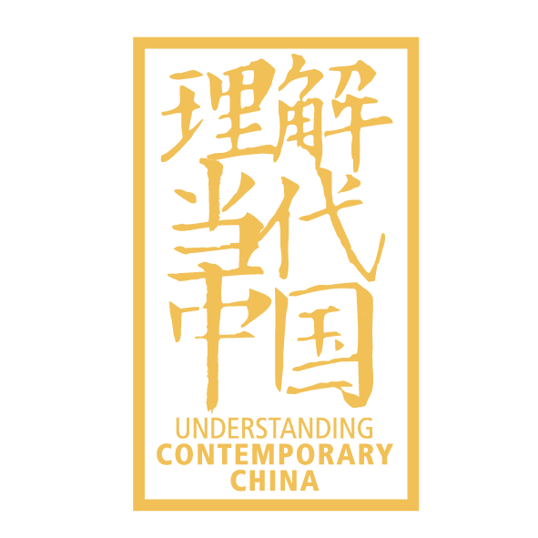**视频制作：**主题为数字中国，格式为mp4，时长 3-5分钟，须配中英双语字幕大小不超过300M，作品旁白须为团队成员配音的英语音频（不可使用人工智能语音、剪辑软件字幕配音等）。文件名：学号+队长姓名+指导老师姓名。视频中不得以任何形式或内容透露本校或本人信息。参赛作品右上角需插入大赛图标（如下）。
2. **加QQ群：**成功报名并完成视频制作后，加入竞赛专用QQ群907056026，进群后请实名。未报名或未完成视频的同学无需加群。
3. **视频提交**：参赛个人或团队于9月23日（周一）中午12：30前将视频交给现任英语任课老师。无法提交给现任英语老师的参赛团队，请于9月23日当天（中午12：30-13：20）将视频提交到成贤院107办公室。**请勿重复提交并请尽早提交，逾时将视为弃赛。**截止后将在QQ群进行确认，请关注QQ群消息。

**注意：**

参赛作品须为原创，作品内容由参赛选手本人负责，如引用他人素材，须在视频结尾处用文字标注来源，确保视频无版权争议，责任自负。作品须符合国家法律法规要求，内容积极向上，传播社会正能量。

**2. 评审规则**

|  |  |
| --- | --- |
| **评分维度** | **评分标准** |
| 视频内容（50%） | 紧扣主题，创意新颖，阐述充分；选材恰当，适合国际传播；原创作品，无侵权、无政治性问题。 |
| 语言表达（30%） | 发音清晰准确，语流连贯；语法准确，句式灵活；表述得体地道，条理清晰；受众定位清晰，具备跨文化沟通意识。 |
| 制作技术（20%） | 画面清晰稳定，合理运镜，恰当转场；背景音乐、特效符合内容表达；镜头语言有逻辑性。 |

**3. 结果查询**：请关注本校官网学生事务栏通知。

**二、其他注意事项**

参赛者有以下情况的，组委会有权取消其比赛和获奖资格：

1. 未成功报名，或未如实、准确填写报名资料；
2. 作品文件名、格式、时长等任何一项不符合要求；
3. 由他人顶替参赛；
4. 作弊、违反比赛规则或利用非正常手段参加比赛；
5. 晋级复赛或省赛选手无故或临时不参加相应比赛；
6. 其他违规行为。

**三、奖项设置及证书发放**

（一）英语综合能力、笔译、演讲、口译大赛：拟设置金、银、铜奖，获奖比例分别为参赛选手人数的5%、15%、25%。获奖证书由选手自行在外研社官网（<https://ucc.fltrp.com/>）下载。晋级省赛选手名额分别为综合能力大赛5名、笔译大赛3名、演讲大赛2名、口译大赛2名。

（二）英语短视频大赛：拟设置一、二、三等奖。获奖证书由学校统一发放。择优选择3个作品参加省赛。

（三）将按学校规定发放创新创业实践学分。

**四、竞赛组织管理**

主办单位：东南大学成贤学院教务处

承办单位：东南大学成贤学院基础部

东南大学成贤学院英语能力大赛组委会

主 任：戴玉蓉 刘须明

委 员：谭艳珍 蒋华 朱宇博 冯恩玉 燕如萍 姜丽 陈琰 李倩 徐伟杰 仲其凯 黄露 刘雄 周爱萍

本通知所涉及内容的最终解释权归大赛组委会所有。

东南大学成贤学院英语能力大赛组委会

2024年8月29日